LAMPIRAN
Lampiran 1. Langkah-Langkah Metode Hungarian Menggunakan Sofeware
- Buka Aplikasi POM-QM
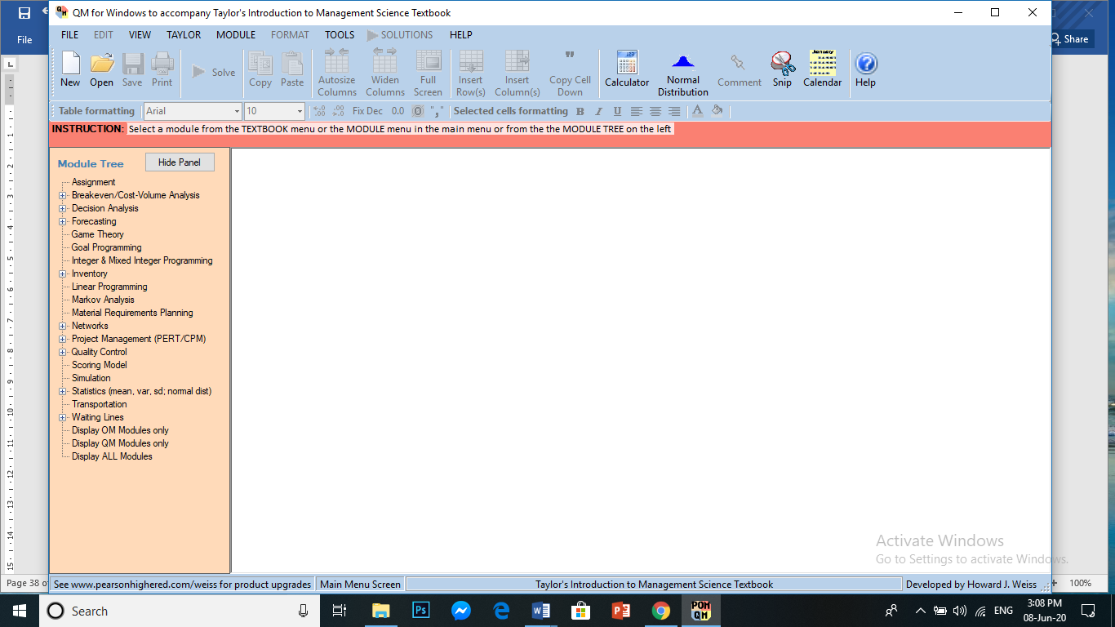
- Klik “Assignment”
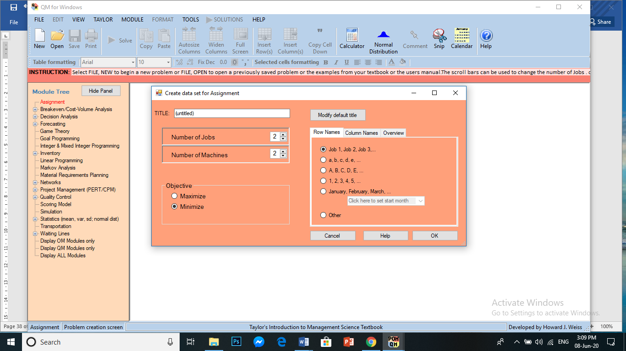
- Tulis Judul “Indomobil Nissan Datsun Kombos”, isi Number of Jobs dan Number of Machines sesuai dengan data. Lalu klik “Ok”.
- Masukkan data kedalam kolom yang ada lalu klik “Solve” untuk mendapatkan solusi optimalnya.

